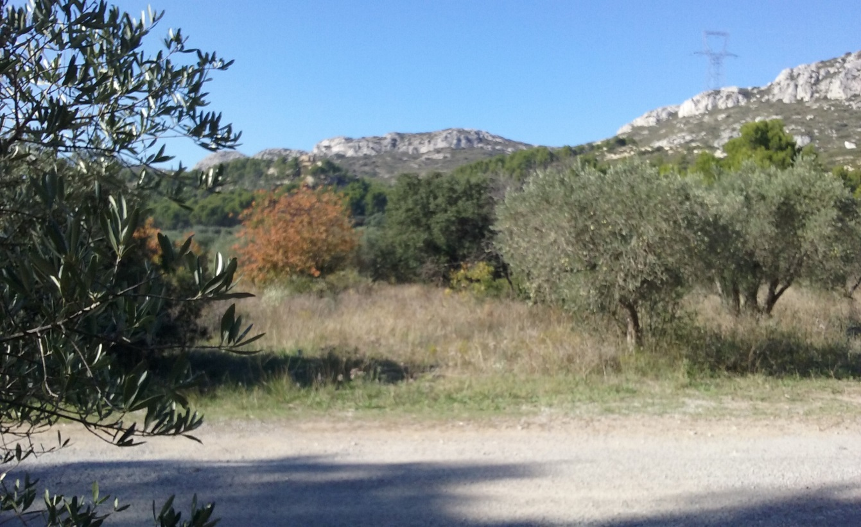

|  |
| --- |
| **Prénom NOM de l’étudiant (si le nom est long réduire la police pour tenir sur 1 ligne)** |
| **Entreprise (mettre directement le nom de l’entreprise)** |
| **Rapport de stage**  **Master informatique GL ou SIR**  **Tuteur entreprise : Prénom NOM**  **Enseignant référent : Prénom NOM**  **Année 2015 - 2016** |

Laisser la page blanche (retirer ce texte ;-) )

Et tout le texte en jaune qui n’est là que pour expliquer

Remerciements

Commencer ici …

Sommaire

Ne pas toucher au sommaire, positionnez le curseur de la souris dans le texte du sommaire et tapez F9 pour le mettre à jour, quand vous aurez commencé à changer les titres indicatifs par VOS titres.

A - Rapport de synthèse 1

1 Choix de l’entreprise 1

1.1Titre de sous-chapitre (niveau 2) 1

2 Définition du sujet du stage 3

3 réalisation 4

3.1fsdfdsf 4

B - Mémoire technique 1

1 Documents 1

1.1 Les schémas 1

1.2Les documents techniques 1

C - Conclusion 1

1 conclusion du rapport 1

2 conclusion du projet et de la formation 2

D - Annexes 3

3 Présentation des annexes 1

Aides à la lecture

Glossaire

Expliquer les termes dans le tableau ci-dessous. Phrase d’introduction avant chaque tableau…

|  |  |
| --- | --- |
| Terme | Définition |
|  |  |
|  |  |

Sigles

Expliquer les sigles dans le tableau ci-dessous. Phrase d’introduction avant chaque tableau…

|  |  |
| --- | --- |
| Sigle | Signification |
|  |  |
|  |  |

Pictogrammes

Si vous utilisez des pictogrammes, expliquer dans un tableau.

|  |  |
| --- | --- |
| Pictogramme | Signification |
|  |  |
|  |  |

A - Rapport de synthèse

C’est la première partie du mémoire demandée par M. Massat !

# Choix de l’entreprise (titre 1)

**Style : Corps de texte** Votre texte devra être réalisé avec CE Style. Sous l'onglet Insertion, les galeries incluent niveau 4des éléments conçus pour être coordonnés avec l'aspect général de votre document. Vous pouvez utiliser ces galeries pour insérer des tables, des en-têtes, des pieds de page, des listes, des pages de garde et tout autre bloc de construction d'un document. Lorsque vous créez des images, des graphiques ou des diagrammes, ils sont également coordonnés avec l'aspect de votre document actuel.

## Titre de sous-chapitre (titre 2)

Corps de texte Sous l'onglet Insertion, les galeries incluent niveau 4des éléments conçus pour être coordonnés avec l'aspect général de votre document. Vous pouvez utiliser ces galeries pour insérer des tables, des en-têtes, des pieds de page, des listes, des pages de garde et tout autre bloc de construction d'un document. Lorsque vous créez des images, des graphiques ou des diagrammes, ils sont également coordonnés avec l'aspect de votre document actuel.

### Titre de niveau 3 (titre 3)

Corps de texte Sous l'onglet Insertion, les galeries incluent niveau 4des éléments conçus pour être coordonnés avec l'aspect général de votre document. Vous pouvez utiliser ces galeries pour insérer des tables, des en-têtes, des pieds de page, des listes, des pages de garde et tout autre bloc de construction d'un document. Lorsque vous créez des images, des graphiques ou des diagrammes, ils sont également coordonnés avec l'aspect de votre document actuel.

#### Comment écrire le texte (titre 4)

Corps de texte Sous l'onglet Insertion, les galeries incluent niveau 4des éléments conçus pour être coordonnés avec l'aspect général de votre document. Vous pouvez utiliser ces galeries pour insérer des tables, des en-têtes, des pieds de page, des listes, des pages de garde et tout autre bloc de construction d'un document. Lorsque vous créez des images, des graphiques ou des diagrammes, ils sont également coordonnés avec l'aspect de votre document actuel.

Vous pouvez facilement modifier la mise en forme du texte sélectionné dans le document en choisissant une apparence pour celui-ci dans la galerie Styles rapides sous l'onglet Écriture. Vous pouvez également mettre en forme le texte directement en utilisant les autres contrôles de l'onglet Écriture. La plupart des contrôles permettent d'utiliser le thème actuel ou de définir une mise en forme directement. Pour modifier l'aspect général de votre document, choisissez les nouveaux éléments dans le groupe Thèmes sous l'onglet Mise en page. Pour modifier les choix de présentation disponibles dans la galerie de styles rapides, utilisez la commande de modification du style rapide actif.

#### Comment décrire nos listes (titre 4)

Voici une liste :

* aère le texte et casse le "gris" des mots (**Liste à puces, lap1),**
* introduit des contrastes visuels,
* permet une lecture à plusieurs niveaux,
* niveau 2 si besoin (liste à puces 2, lap2),
* niveau 2 si besoin,
* facilite la lecture et la compréhension en structurant l'information,
* permet un trajet optimisé de l'œil sur la page (titres, texte colonné).

#### Présentation des tableaux

Voici un tableau qui vous permet de voir le modèle de tableau à utiliser et les deux styles qui existent dans le tableau : un pour l’entête, un pour le texte dans le tableau !

|  |  |  |  |
| --- | --- | --- | --- |
| Colonne 1 | Colonne 2 | Ici c’est style... | « En-tête tableau » |
|  | À l’intérieur du tableau | Utiliser le style …. | **« Texte tableau »** |
|  |  |  |  |

Reprenez le style corps de texte pour tout le reste du texte !

# Définition du sujet du stage

Ce sera à vous de choisir les titres… en vous fixant sur le document que M. Massat vous a remis et bien sûr en l’adaptant à votre stage.

Le document est sur la plateforme AMETICE avec le modèle de mémoire.

# Réalisation

Texte si besoin

## fsdfdsf

jkjjk kjkjk

B - Mémoire technique

C’est la deuxième partie du mémoire demandée par M. Massat !

# Documents

(Une fois la partie A terminée, cliquer sur le N° juste avant le titre provisoire « Documents », puis avec clic droit souris choisir « Définir la valeur de la numérotation  »), coher « Commencer une nouvelle liste » et dans « Définir la valeur » choisir 1)

## Les schémas

Corps de texte

## Les documents techniques

Corps de texte

C – Conclusion

Laisser la page vierge sous le titre !

# Conclusion du rapport

C’est la conclusion l’explication de votre tâche.

# Conclusion du projet et de la formation

C’est la conclusion de votre mission (commencent s’est passée votre mission, le rapport aussi avec la formation, ce qui vous a aidé, ce qui vous a manqué, les cours dont vous avez pu vous servir…)

D - Métadonnées

# Illustrations

Introduisez par une phrase…

## Table des images

Posez ici la table des images

## Table des schémas

Posez ici la table des images

# Références

Introduisez par une phrase…

## Bibliographie

Là tout ce qui est papier

### Livres

### Magazines

## Webographie

Là tout ce qui est internet !

D - Annexes

# Présentation des annexes

Présentez vos annexes, vous les posez en dessous en leur donnant un titre…

Titre d’annexe 1 (titre hors table 1)

Titre d’annexe 2

Titre annexe 3